АНАЛИТИЧЕСКАЯ СПРАВКА
по результатам Всероссийской проверочной работы по истории в 6 классах образовательных организаций Республики Калмыкия

В целях обеспечения мониторинга качества образования, руководствуясь приказом №567 Министерства службы по надзору в сфере образования и науки (Рособрнадзор) от 06.05.2020 года и Письмом №14-12 Министерства службы по надзору в сфере образования и науки (Рособрнадзор) от 22.05.2020 года, с 12 сентября по 14 октября 2020-2021 учебного года в образовательных организациях Республики Калмыкия были проведены Всероссийские проверочные работы (далее ВПР) в 6,7,8,9 классах.
Цель проведения: мониторинг результатов введения Федеральных государственных образовательных стандартов, выявление уровня подготовки и определение качества образования учащихся 6-9 классов по истории и обществознанию, развитие единого образовательного пространства в РФ.
Проведение ВПР осуществлялось в соответствии с методическими рекомендациями и инструкциями по проведению работ и системой оценивания их результатов.
Всероссийская проверочная работа (ВПР) по истории среди учащихся 6-х классов Республики Калмыкия проводилась 14 сентября 2020 г. с целью осуществления мониторинга результатов перехода на новые стандарты.
Содержание и структура проверочных работ формировались на основе ФГОС ООО с учетом ПООП ООО и содержания учебников, включенных в Федеральный перечень учебников на 2020/2021 учебный год.
В рамках ВПР наряду с предметными результатами обучения учеников основной школы оценивались также метапредметные результаты, в том числе уровень сформированности универсальных учебных действий (УУД) и овладения межпредметными понятиями. Проводились с учетом национально-культурной специфики многонационального российского общества в целях осуществления мониторинга результатов перехода на ФГОС и направлены на выявление уровня подготовки школьников.
ВПР определяла уровень овладения школьниками базовых исторических знаний, применение историко-культурного подхода к оценке социальных явлений, умения применять исторические знания для осмысления сущности общественных явлений, умения искать, анализировать, сопоставлять и оценивать содержащуюся в различных источниках информацию о событиях и явлениях прошлого. Диагностическая работа посвящена истории России Древнего мира. В работе также проверялись знания по региональной истории, культуры родного края.
Тексты заданий в КИМах в целом соответствовали формулировкам, принятым в учебниках, включенных в Федеральный перечень учебников. Министерством образования и науки РФ данный перечень рекомендован к использованию при реализации имеющих государственную аккредитацию образовательных программ основного общего образования.
По структуре проверочная работа состояла из 8 заданий. Ответами к заданиям 1, 2,4,6 и последовательность цифр, буква или слово (словосочетание).
Полный правильный ответ на каждое из заданий 2, 4, 7 оценивается 1 баллом; неполный, неверный ответ или его отсутствие – 0 баллов. За верный ответ на задание 1 и 6 выставляется 2 балла. Если в ответе допущена одна ошибка (в том числе написана лишняя цифра или не написана одна необходимая цифра), выставляется 1 балл; если допущено две или более ошибки – 0 баллов.
Задания с развернутым ответом и задание на работу с контурной картой оцениваются в зависимости от полноты и правильности ответа в соответствии с критериями оценивания.
Максимальный первичный балл – 15 На 5 баллов ниже, чем в прошлом году..
Распределение заданий по уровню сложности приведено в табл. 1.
На выполнение работы отводилось 60 минут.
Блоки ПООП обучающийся научится / получит возможность научиться или проверяемые требования (умения) в соответствии с ФГОС (ФК ГОС)
- Умение создавать, применять и преобразовывать знаки и символы, модели и схемы для решения учебных и познавательных задач. Работать с изобразительными историческими источниками, понимать и интерпретировать содержащуюся в них информацию.
- Смысловое чтение. Умение проводить поиск информации в отрывках исторических текстов, материальных памятниках Древнего мира.
- Умение определять понятия, создавать обобщения, устанавливать аналогии, классифицировать, самостоятельно выбирать основания и критерии для классификации; владение основами самоконтроля, самооценки, принятия решений и осуществления осознанного выбора в учебной и познавательной деятельности. Умение объяснять смысл основных хронологических понятий, терминов.
- Умение осознанно использовать речевые средства в соответствии с задачей коммуникации; владение основами самоконтроля, самооценки, принятия решений и осуществления осознанного выбора в учебной и познавательной деятельности. Умение рассказывать о событиях древней истории.
5 . Умение создавать, применять и преобразовывать знаки и символы, модели и схемы для решения учебных и познавательных задач; владение основами самоконтроля, самооценки, принятия решений и осуществления осознанного выбора в учебной и познавательной деятельности. Умение использовать историческую карту как источник информации о расселении общностей в эпохи первобытности и Древнего мира, расположении древних цивилизаций и государств, местах важнейших событий.
6. Умение устанавливать причинно-следственные связи, строить логическое рассуждение, умозаключение (индуктивное, дедуктивное и по аналогии) и делать выводы; владение основами самоконтроля, самооценки, принятия решений и осуществления осознанного выбора в учебной и познавательной деятельности. Умение описывать условия существования, основные занятия, образ жизни людей в древности.
7. Умение определять понятия, создавать обобщения, устанавливать аналогии, классифицировать, самостоятельно выбирать основания и критерии для классификации. Реализация историко-культурологического подхода, формирующего способности к межкультурному диалогу, восприятию и бережному отношению к культурному наследию Родины.
- Умение создавать обобщения, классифицировать, самостоятельно выбирать основания и критерии для классификации; формирование важнейших культурно-исторических ориентиров для гражданской, этнонациональной, социальной, культурной самоидентификации личности. Реализация историко-культурологического подхода, формирующего способности к межкультурному диалогу, восприятию и бережному отношению к культурному наследию Родины.

В 133 образовательных организациях республики выполнили всероссийские проверочные работы, в которых приняли участие 2800 школьников. На 20 школьников меньше.
Процент выполнения по Республике Калмыкия выше чем по России.
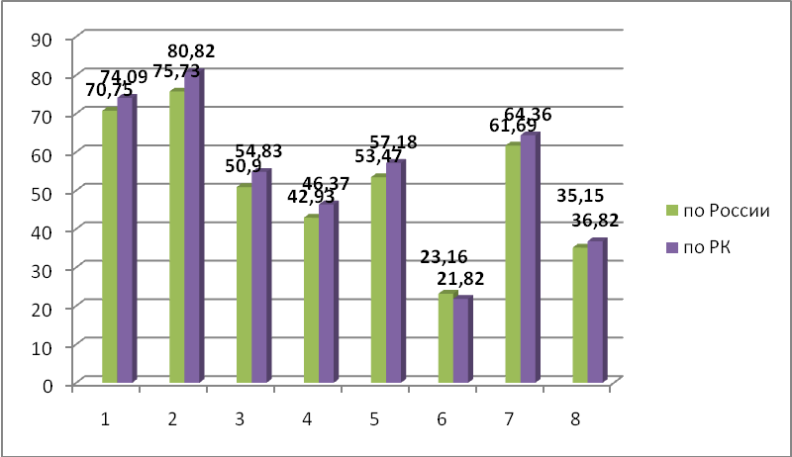

Процент выполнения по баллам
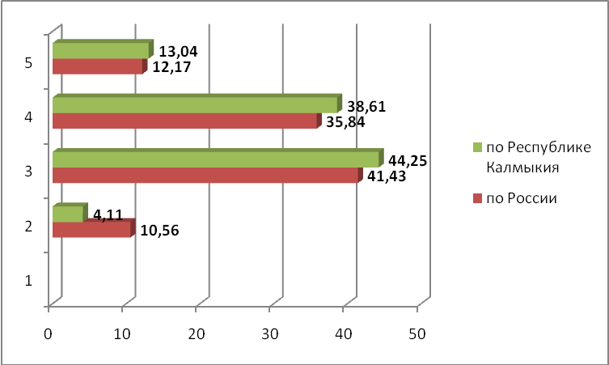

Качество по Республике Калмыкии-51,65. По России – 48,01. Обученность по Республике Калмыкии-95,89. По России – 89,44. Это выше на 3,64 и 6,45 соответственно.

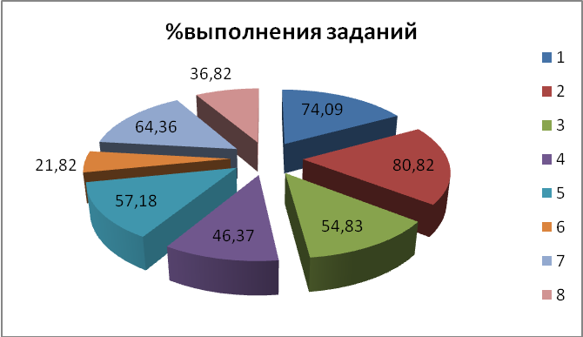

Наиболее сложным оказалось задание 6,8 и 4.
Задание 6. На умение устанавливать причинно-следственные связи, строить логическое рассуждение, умозаключение (индуктивное, дедуктивное и по аналогии) и делать выводы; владение основами самоконтроля, самооценки, принятия решений и осуществления осознанного выбора в учебной и познавательной деятельности. Умение описывать условия существования, основные занятия, образ жизни людей в древности.
Задание 8. На умение создавать обобщения, классифицировать, самостоятельно выбирать основания и критерии для классификации; формирование важнейших культурно-исторических ориентиров для гражданской, этнонациональной, социальной, культурной самоидентификации личности. Реализация историко-культурологического подхода, формирующего способности к межкультурному диалогу, восприятию и бережному отношению к культурному наследию Родины.
Задание 4. Умение осознанно использовать речевые средства в соответствии с задачей коммуникации; владение основами самоконтроля, самооценки, принятия решений и осуществления осознанного выбора в учебной и познавательной деятельности. Умение рассказывать о событиях древней истории.

Республика Калмыкия
Понизили (Отметка < Отметка по журналу) % | 1375 | 49,11
Подтвердили (Отметка = Отметке по журналу) % | 1306 | 46,64
Повысили (Отметка > Отметка по журналу) % | 119 | 4,25
Всего | 2800 | 100

Таким образом, 49,11 % понизили отметки по сравнению с данными по журналу. 46,64% подтвердили и 4,25% повысили отметки.
Рекомендации:

- Создать банк разноуровневых контентов по изучаемым темам.
- Шире применять межпредметные связи, с целью формирования метапредметных, предметных и личностных компетенций на уроках истории.

- Активнее внедрять социокультурный компонент с применением материалов по региональной истории и культуре родного края.
- Усилить практическую работу с применением ЭОР, контурных карт, иллюстративным рядом.
- Реализацию ФГОС ООО планировать через реализацию четырех междисциплинарных программ.
- Активно работать с банком данных, разработанных предметно-методической комиссией, находящихся в свободном доступе на официальном сайте ФИПИ.
- На школьных и районных методических объединениях учителей истории проанализировать результаты ВПР и учесть рекомендации при составлении рабочих программ.

Исполнитель ст. преподаватель РИПКРО: Дадинова В.Б.

